**KẾ HOẠCH GIẢNG DẠY TRỰC TUYẾN**

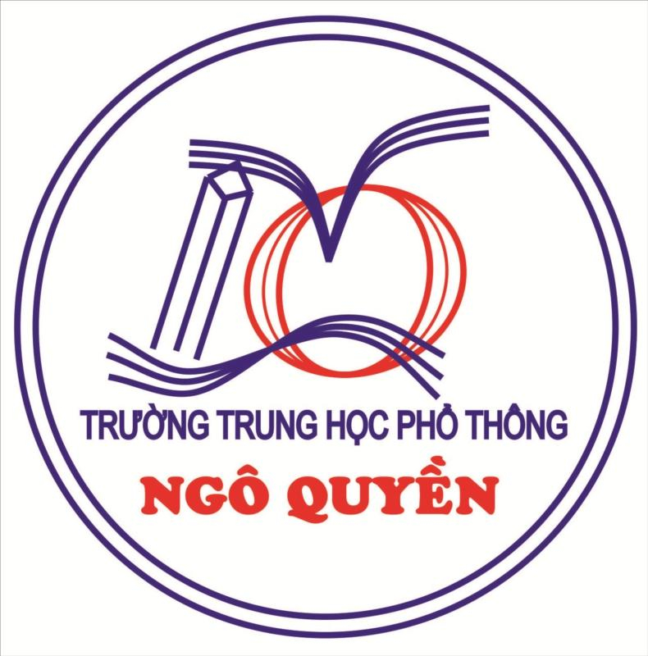

**Thời gian: 6/04/2020 – 2/5/2020**

Số tuần thực học: 4 tuần

**BỘ MÔN: Hóa học KHỐI: 10**

|  |  |  |  |
| --- | --- | --- | --- |
| **Tuần dạy** | **PPCT** | **Nội dung bài dạy** | **Ngày kiểm tra cuối tuần (16g-17g)** |
| Tuần 1  6/04- 11/04/2020 | **1** | **Ôn tập Clo – HCl**  ***Luyện tập: toán hỗn hợp KL/oxit KL + HCl*** | Thứ 7  11/4/2020 |
| **2** | **Sơ lược về hợp chất có oxi của clo** |
| Tuần 2  13/04 -18/04/2020 | **3** | **Flo- Brom - Iot** | Thứ 7  18/4/2020 |
| **4** | ***Ôn tập: Nhóm halogen*** |
| Tuần 3  20/04 - 25/04/2020 | **5** | **Oxi- Ozon** | Thứ 7  25/4/2020 |
| **6** | **Lưu huỳnh** |
| Tuần 4  27/04 -2/05/2020 | **7** | **Hiđro sunfua. Lưu huỳnh đioxit. Lưu huỳnh trioxit** | Thứ 7  2/5/2020 |
| **8** | ***Luyện tập: toán SO2 + NaOH/KOH*** |